利用元宇宙平台设计“在线学习环境/学习空间”作品解说文档

作品名称​ | 小悠伴学：基于元宇宙平台的在线学习空间设计
小组信息​ | 第1组  组长：郭韫  组员：陈佳凝 骆开燕 张晨
小组分工 | 设计构思：郭韫 陈佳凝 骆开燕 张晨  场景搭建：  - 室内场景：郭韫 陈佳凝 骆开燕 张晨  - 室外场景：郭韫 陈佳凝 骆开燕 张晨  说明文档：郭韫 陈佳凝 骆开燕 张晨  解说视频：郭韫 陈佳凝 骆开燕 张晨
提交日期​ | 2026年6月28日

目录
一、用户需求与痛点分析​ 1
二、定义：核心问题与设计方案目标​ 2
1.核心问题陈述 2
2.设计目标 2
三、作品构思：设计理念与原型规划​ 2
1.作品设计草图（可以绘制，或者AI生成）： 2
2.设计理念（3个关键词）： 2
3.核心功能模块（不限于以下）： 2
四、作品原型：数字作品设计特点详解​ 3
1.空间布局设计​ 3
2.核心交互设计​ 3
五、作品测试：与传统环境的对比验证​ 3
1.解决的问题（与传统在线学习对比） 3
2.小组测试过程与结果 3
六、作品迭代：局限性与未来优化目标​ 3
1.作品的当前局限性 4
2.未来优化路线图 4
七、技术赋能：智能体及其他AI工具的应用​ 4
八、附录​ 4

一、用户需求与痛点分析​
用户角色 | 场景描述 | 遇到的核心痛点（请列举3-5条） | 学习环境/学习空间需求
学生​ | 学生在宿舍或家中参加线上课程，需要在课前预习、进入课堂、与同伴讨论、课后查找资料并完成任务。 | 1. 传统视频会议缺少在场感，容易产生孤独与注意力漂移。  2. 课堂、讨论、资料与答疑入口分散，频繁切换工具。  3. 同伴互动往往停留在文字消息，难以建立学习共同体。  4. 缺少即时提醒与学习路径支架，自主调控压力较大。 | 需要一个具有校园感和方向感的学习场所；可在不同功能区切换；可与同伴自然会面；可获得任务、资源和即时答疑支持。
教师​ | 教师需要在远程授课后组织研讨、了解学生参与状态，并对不同学习小组提供及时支持。 | 1. 难以感知学生是否在场、是否参与讨论。  2. 一对多讲授易压缩学生表达与协作时间。  3. 无法把课堂教学、课后辅导和非正式交流放在同一教学现场。  4. 对学生迷失、卡顿或理解困难的发现不够及时。 | 需要可视化教学场景、便于分组的研讨空间、清晰的活动入口与可被智能体辅助的答疑和提醒机制。
管理者​ | 课程或学习空间管理者需要持续优化线上教学资源配置、学习支持服务和平台使用体验。 | 1. 不易判断不同空间和资源是否被有效使用。  2. 学习活动数据与教学目标之间的关联不清晰。  3. 大型线下场地、设备与活动组织成本较高。  4. 平台功能碎片化，缺少统一的学习空间叙事。 | 需要形成可复用的场景模板、学习路径与数据记录规范，在保证隐私的前提下持续评估空间使用与学习支持效果。
需求与痛点分析来源：□问卷 □访谈 ☑文献研究 ☑竞品分析 ☑自身作为用户的真实感受

二、定义：核心问题与设计方案目标​

1.核心问题陈述
如何通过可漫游的元宇宙校园，兼具授课、协作与资源支持功能的室内学习楼和AI伴学服务，解决传统在线学习空间感弱、社交临场感不足、学习活动与资源/支持割裂、教师难以及时感知学生学习状态的问题，从而帮助学生在自主、协作、情境化的学习过程中获得持续支持，并帮助教师建立可见、可控、可反馈的教学现场？

2.设计目标
维度 | 具体目标
功能目标​ | 1. 建立室内学习场域、校园公共区、教学楼/讲堂、AI服务的连续学习空间。  2. 呈现虚拟课堂、协作讨论、资源工作区、校园导览和AI对话等核心入口。  3. 为后续多人同步、任务触发、资源挂载与学习记录预留接口。
体验目标​ | 1. 让初次进入者能够在较短时间内识别我在哪里、能做什么、下一步去哪儿。  2. 用场景分区、视觉地标和机器人服务点降低场景中的迷航感与工具切换成本。  3. 后续可用性测试目标：新手完成进入课堂、加入讨论、向AI求助基本任务的时间不超过3分钟，主观满意度目标不低于4-5分。
教学目标​ | 1. 以教学、社会、认知三类临场感支持在线学习共同体建构。  2. 通过“讲授—协作—资源查阅—智能反馈—反思”的闭环，促进学习者的自我调控。  3. 使学习活动从单一观看转向情境探索、同伴协作与任务产出。

三、作品构思：设计理念与原型规划​

1.作品设计草图：
采用微观室内学习空间和宏观虚拟校园场域的双层结构。微观层以学习楼为核心，布置虚拟教室、主题研讨区、资源工作区与非正式交流区。宏观层以校园景观、教学楼、讲堂、普通教室和住宿区构成可漫游的学习地图。学习者从校园公共区进入具体场景，在活动结束后可回到资源区、讨论区或向AI Buddy求助，形成连续的学习路径。
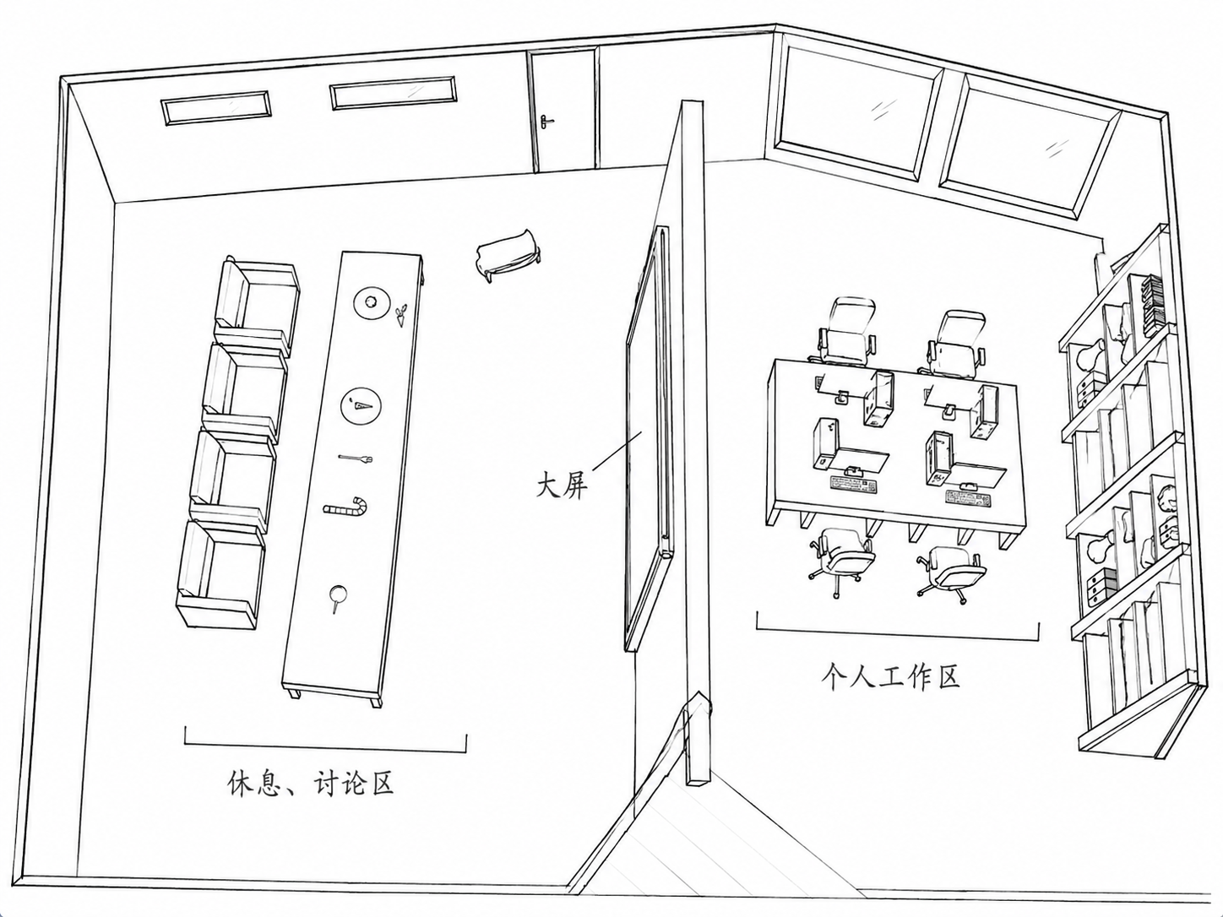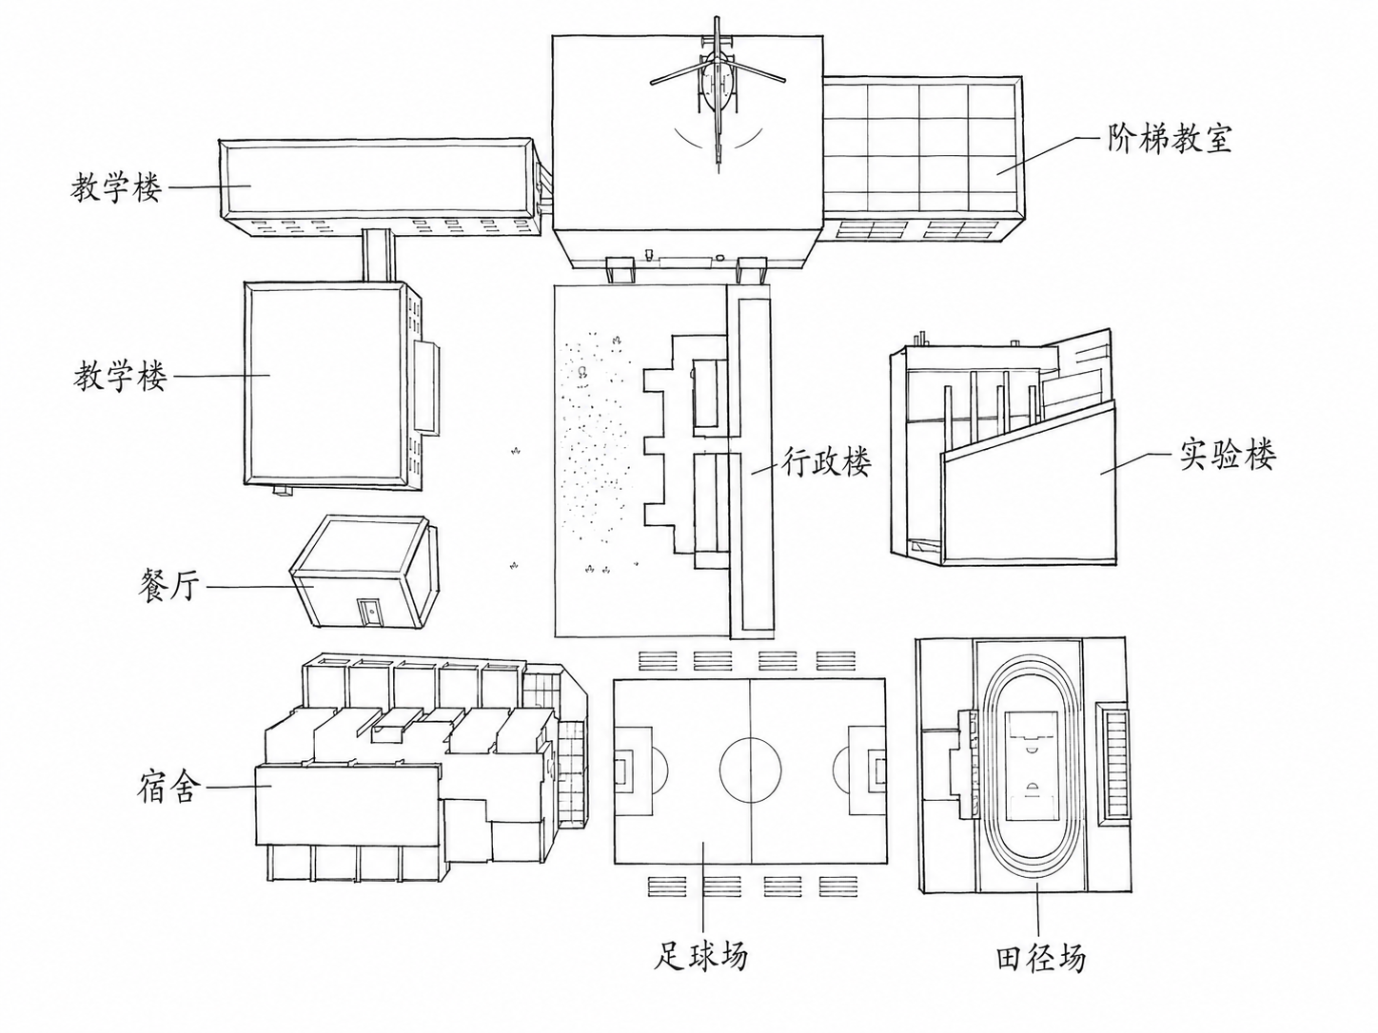
图3-1 作品设计草图

2.设计理念（3个关键词）：
（1）沉浸在场：以可漫游校园、建筑内外联通、角色化进入和视觉地标强化“我在学习现场”的空间存在感。3D虚拟环境可为学习者提供空间表征、情境体验与社会性交往的学习机会。并在环境中辅以背景音乐增加沉浸感。
（2）社会协作：将课堂、长桌研讨、休闲座椅和校园公共区组合为正式与非正式学习并存的场所，支持由看课转向同伴协作、共同建构与分享成果的学习方式。
（3）智能支架：以“小悠”AI Buddy作为校园导览、任务提醒、资源检索和初步答疑入口，为不同阶段的学习者提供及时、低门槛的支持；复杂问题仍转交教师或课程资源核验。

3.核心功能模块（不限于以下）：
- ☑ 虚拟教室（授课/听讲）
- ☑ 虚拟实验室（实操/模拟）
- ☑ 协作讨论区（小组任务）
- ☑ 个人学习空间（自习/资源库）
- □ 其他：________

四、作品原型：数字作品设计特点详解​

1.空间布局设计​
（1）作品原型截图：
空间遵循“学习活动由近及远、由正式到非正式、由人际互动到智能支持”的布局逻辑：室内学习楼承担高频课程与协作活动，校园场域承担导航、身份认同与多样化场景选择；机器人服务点被放置在易被看见的公共区域，减少学习者寻求帮助时的心理与操作成本。
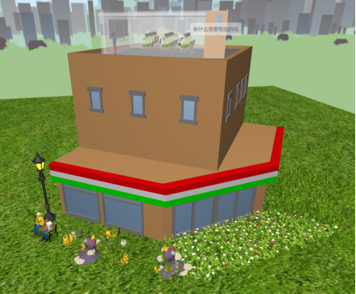  图4-1 室内学习楼整体外观与上层课堂场景 | 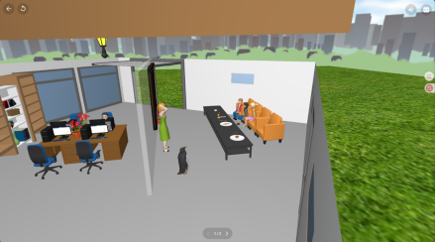  图4-2 一层协作研讨与资源工作区
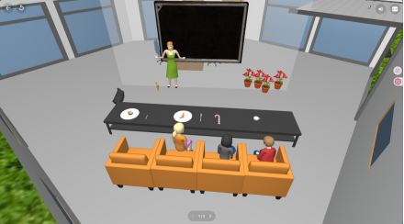  图4-3 主题研讨活动区与教师引导场景 | 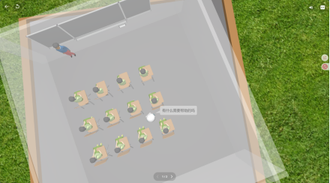  图4-4 “泛在”透明虚拟课堂
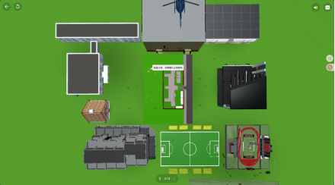  图4-5 虚拟校园整体布局与多场景分布 | 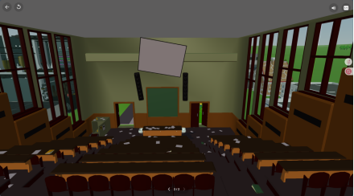  图4-6 大讲堂 / 报告厅学习场景
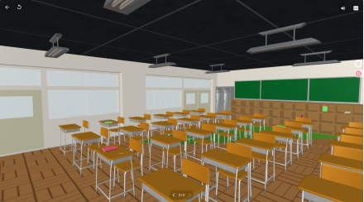  图4-7 常规教室学习场景 | 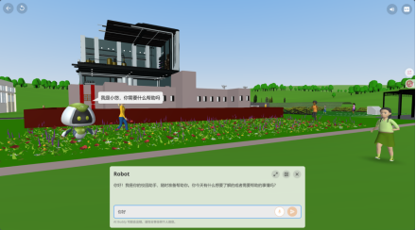  图4-8小悠AI Buddy对话与校园导览入口

（2）作品区域功能说明：
区域名称 | 功能描述 | 设计亮点
室内学习楼（外观） | 作为高频学习活动的集中入口，连接上层课堂和下层协作、资源空间。 | 将建筑作为“课程共同体的可见容器”，帮助学习者形成稳定的空间记忆与进入仪式感。
一层协作研讨与资源工作区 | 提供开放式协作空间，左侧设有独立的电脑办公台（含书架与显示器），右侧为半隔离的舒适休闲区，中间动线流畅。其中整合办公工位、图书资源柜、多人协作长桌与休闲沙发，支持教师备课、小组项目研讨、资料查阅，内置企鹅虚拟陪伴形象舒缓学习压力。 | 采用“动静分区”设计理念（左侧专注办公，右侧休闲研讨），打破传统教室单一授课属性，融合备课、研讨、自习多元功能；动物虚拟形象降低线上协作紧绷感，兼顾正式学习与松弛社交。
主题研讨活动区 | 教师面向黑板开展专题分享，长条桌摆放课程道具、食物素材，搭配休闲沙发供学生围坐沉浸式参与课堂讨论，适配项目式、探究式教学。 | 摒弃传统课堂排排坐模式，采用圆桌研讨布局提升师生、生生临场互动感；生活化道具弱化课堂严肃感，提升教学临场感与社会存在感。
“泛在” 透明虚拟课堂（二层顶楼） | 独立顶层授课空间，排布标准化学生课桌，配备讲台授课位，支持整班同步理论授课，AI 智能体可在课堂内实时接收学生答疑诉求。 | 透明化空间设计消解虚拟空间封闭感，复刻传统实体教室课堂结构，降低师生线上教学适应成本；全域开放 AI 问答，实现课堂实时助学。
虚拟校园整体户外全域 | 包含教学楼群、露天大讲堂、标准操场、足球场、自然花卉景观带，实现室内学习楼与户外实践场地无缝互通，支持全校园自由漫游。 | 构建 “室内理论 + 户外实践” 双域融合学习生态，完整复刻真实校园空间布局，学习者可根据课程类型自主切换学习场景，实现泛在学习。
大讲堂/报告厅 | 大容量阶梯式公共授课空间，配备大屏投影、黑板、专业音响，适配全校公开课、学术讲座、大型汇报展演活动。 | 满足规模化集体教学需求，空间声场、视野设计贴合线下报告厅使用习惯，支持百人级虚拟化身同步参会，弥补小型教室容量局限。
常规标准教室 | 标准化课桌、黑板、储物柜、采光窗户完整复刻实体中小学教室布局，适用于日常常规文化课、小班分科教学 | 还原大众熟悉的经典教室空间，降低低龄学习者虚拟环境适应门槛；模块化桌椅布局可自由调整，适配单人自习、分组讨论多种授课模式。
AI Buddy“小悠”服务点 | 提供自然语言问答、地点指引、资源推荐、任务提醒与初步学习支持，设置在校园主入口花卉景观带，所有学习者进入校园即可交互。 | 以拟人化、低压力的对话入口提供全程学习支架；界面明确提示 AI 可能出错，并规避收集个人敏感信息；放置于校园核心动线，实现全域无死角智能助学。

2.核心交互设计​
（说明用户如何与虚拟环境互动）
- 互动1：角色漫游与场景进入（学习者通过鼠标/键盘操控角色在校园与学习楼中移动，依据建筑、路径、视觉地标与场景名称进入课堂、讲堂、讨论区或资源区。该交互旨在降低空间迷航，并让学习路径具备可视化线索）
- 互动2：同伴共在与协作研讨（学习者以角色形象共同坐席、围绕长桌或在公共区会面；教师可围绕问题、任务卡或成果展示组织小组讨论。原型后续可接入文字、语音、表情、白板和共享文档等同步协作能力）
- 互动3：与AI Buddy“小悠”对话（学习者可在校园公共区点击AI机器人图标呼出对话面板，与AI进行对话交互）
- 互动4：学习资源与任务触发（在资源区、黑板/屏幕或特定课程场景中挂载任务说明、学习材料和提交入口。通过“看见场景—领取任务—完成产出—获得反馈”的链条，支持学习者对活动进程进行自我监控）

五、作品测试：与传统环境的对比验证​

1.解决的问题（与传统在线学习对比）
传统在线学习痛点 | 本作品的解决方案 | 改进效果（数据或定性描述）
空间感弱，学生只能在多个网页或窗口间切换，缺少“到学习现场”的体验。 | 以可漫游校园和学习楼把课程入口、课堂、协作与资源区域组织为可见空间。 | 学习路径从菜单式跳转转为“看得见、走得通”的场景选择，提升方向感与在场感。
互动方式单一，学生多为被动观看，难以形成学习共同体。 | 设计课堂坐席、长桌研讨、休闲会面与校园公共区，支持正式与非正式互动。 | 为同伴互助、协作任务和社会临场感提供空间基础；后续接入实时语音/白板可进一步增强效果。
资源、答疑、任务分散，学生容易在学习过程中中断或迷失。 | 资源工作区、任务触发点与AI Buddy构成“地点—资源—帮助”连续服务链。 | 减少寻找入口和反复切换工具的认知负担，为自主学习提供及时提示与支持。
教师难以及时感知学生状态，课后支持不连续。 | 教师可在不同场景组织活动；后续结合学习日志、任务完成情况和AI转介机制提供支持。 | 从单一直播管理转向可观察的场景化教学组织；需在后续开发中加强学习分析与隐私保护。

2.小组测试过程与结果
- 测试对象：5人
- 主要结论：原型能够较直观地呈现“课堂—研讨—资源—校园—AI支持”的连续结构，能提升空间新颖感和讨论情境感；但地图/导航、多人同步、课程任务挂载、低配置设备适配以及AI回答的课程专属性仍需进一步完善。

六、作品迭代：局限性与未来优化目标​

1.作品的当前局限性
类别 | 具体问题 | 严重程度（高/中/低）
技术 | 当前原型以场景呈现为主；多人同步、实时语音、学习数据回传、跨端适配和大规模并发稳定性仍需开发与验证。 | 高
内容 | 场景较丰富，但与具体课程知识点、任务卡、评价量规和学习资源的深度绑定不足。 | 高
体验 | 新手可能不清楚不同建筑的用途、如何快速传送、如何邀请同伴或返回主界面；部分场景信息密度偏低或视觉风格不完全一致。 | 中
智能体 | AI Buddy尚需接入课程知识库、身份权限与人工转介机制，避免泛化回答、幻觉回答或不当信息建议。 | 高
无障碍与公平 | 需考虑低带宽模式、键盘操作、字幕/文本替代、色彩对比、眩晕风险和不使用沉浸设备学习者的等效路径。 | 高
评价与隐私 | 尚未形成完整的学习分析指标、告知同意与数据最小化方案，难以严格判断学习成效。 | 中

2.未来优化路线图
阶段 | 时间规划 | 优化内容
短期​ | 1个月内 | 补充校园地图、场景标签、快速传送与新手任务；梳理每个空间对应的学习目标与活动脚本；开展小规模可用性测试并修复高频迷航点。
中期​ | 3个月内 | 接入多人互动、语音/文字协作、共享白板和课程资源挂载；建设以课程资料为边界的AI Buddy知识库；增加任务完成记录与教师观察面板。
长期​ | 6个月内 | 形成课程设计—空间活动—过程数据—学习反馈的闭环；进行对照研究或准实验评估学习投入、协作质量和学习成效；完善隐私、无障碍和跨设备适配机制。

七、技术赋能：智能体及其他AI工具的应用​
设计阶段 | 使用的AI工具/智能体 | 具体用途与效果（附截图位置）
需求分析​ | chatGPT | 辅助将空间孤立、互动不足、资源分散、自我调控困难等现象归纳为用户痛点，协助对照CoI理论、在线交互理论和自我调控学习理论进行痛点归类。输出作为启发，由小组人工审核和改写，保证痛点描述的真实性和准确性。
原型设计​ | ChatGPT + 元宇宙平台（Delightex Edu，非AI工具） | 将教学目标转译为场景需求清单和角色任务脚本，生成课堂—研讨—资源—AI支持的学习路径脚本。小组根据实际搭建能力筛选和调整。元宇宙平台用于完成建筑、家具、角色与校园场景搭建（全部通过可视化拖拽和参数调整，不涉及AI生成）。
内容制作​ | AI Buddy"小悠"（内置智能体） | 在元宇宙原型中设置自然语言对话入口，面向地点指引、资源推荐、任务提醒和初步答疑。对话界面已标注AI Buddy可能会出错，请勿分享任何个人信息。
测试优化​ | ChatGPT（大语言模型） | 辅助生成可用性测试任务（4项标准任务）和访谈提纲；协助对测试反馈进行问题归类。正式分析时应对原始反馈做匿名化处理，并由研究者复核主题归纳。
智能体及其他AI工具使用链接或长图或文档（导出的长图或文档可以放在文件夹里一起上传）：

八、附录​
作品链接：https://edu.delightex.com/Studio/Space/HVEtCpR9ajbCq6sM
AI对话截图：
- 草图生成
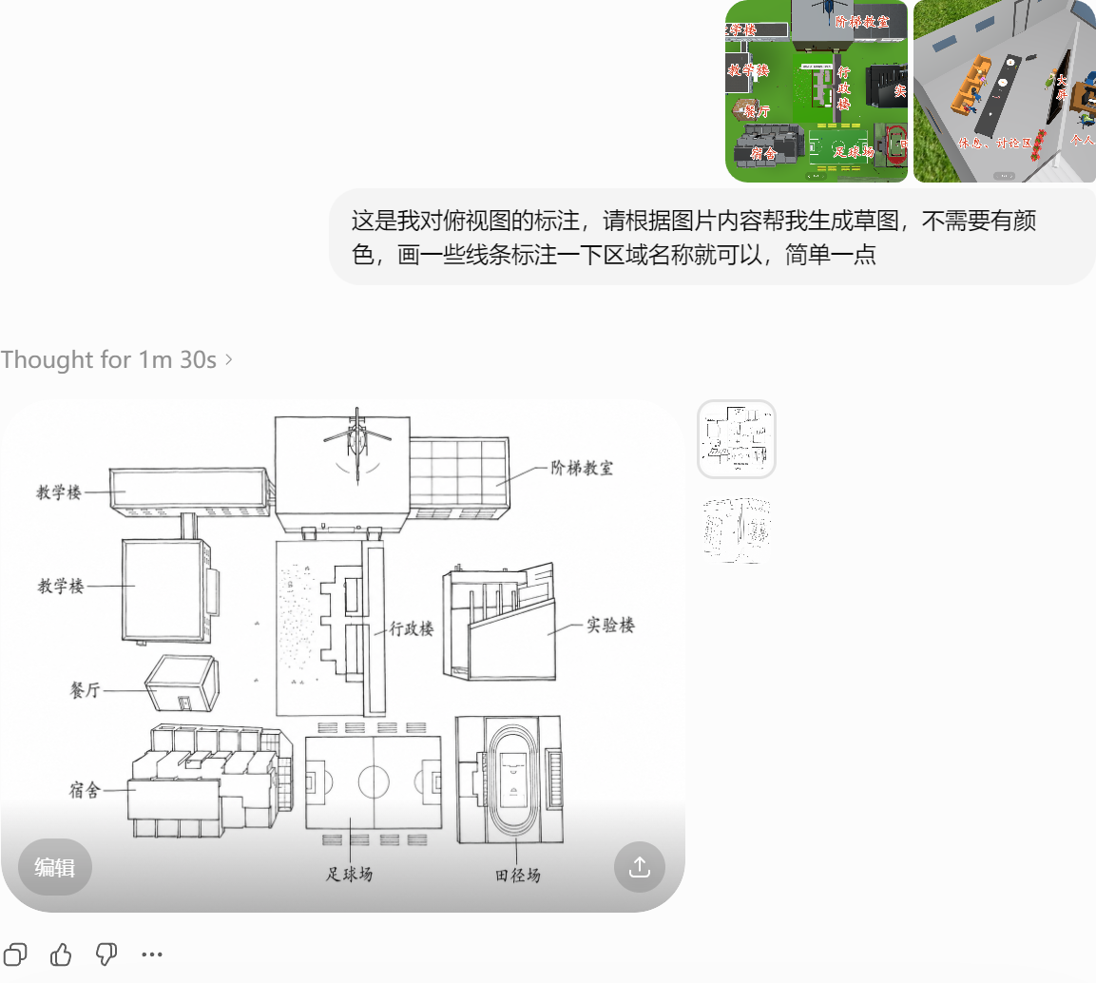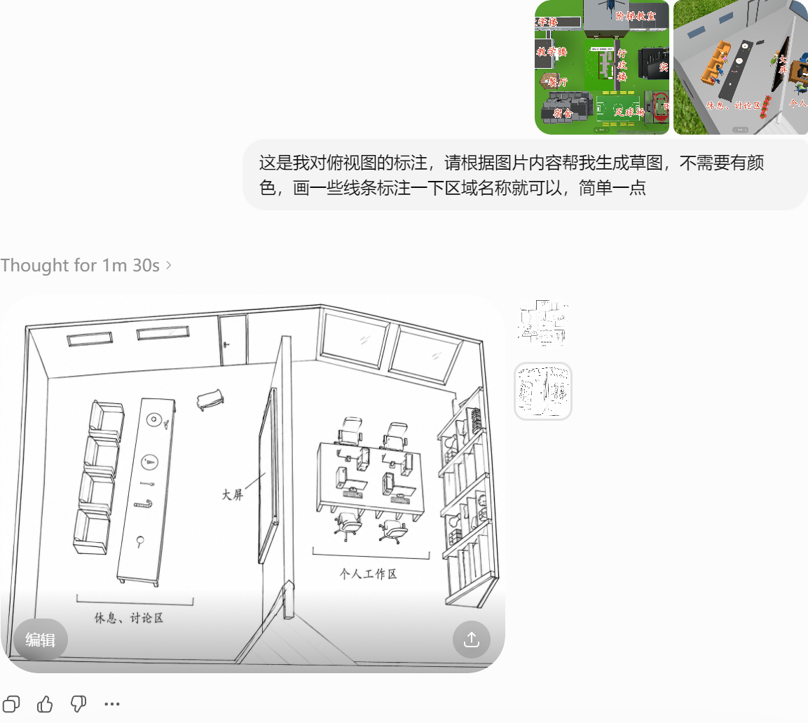
- 说明文档撰写：https://chat.deepseek.com/share/76obs92wbz02ldqa10 https://www.doubao.com/thread/x40574b9802a188868393c7050c00bea9
- 设计思路：https://chat.deepseek.com/share/4delf35s6xmi1lgyux https://chat.deepseek.com/share/fgnfz4c0c8rtesaseb

Anderson, T. (1999). Critical Inquiry in a Text-Based Environment: Computer Conferencing in Higher Education. Internet and Higher Education. https://doi.org/10.1016/S1096-7516(00)00016-6
Zimmerman, B. J. (2002). Becoming a Self-Regulated Learner: An Overview. Theory Into Practice, 41(2), 64–70. https://doi.org/10.1207/s15430421tip4102_2

